第 4 章不定积分

名称
不 不 设
定 定
内容概要

主要内容
f (x) ， x ∈ I ，若存在函数 F (x) ，使得对任意 x ∈ I 均有 F ′(x) = f (x)

积 积 或 dF (x) =
分 分
f (x)dx ，则称 F (x) 为 f (x) 的一个原函数。

的 f (x) 的全部原函数称为 f ( x) 在区间 I
概

上的不定积分，记为

念 注：（ 1 ） 若
f ( x) 连续，则必可 积；（ 2 ）若 F (x), G(x) 均为 f ( x) 的原函数，则

F (x) = G(x) + C 。故不定积分的表达式不唯一。

性
性质 1：
d ⎡∫
f (x)dx⎤ = f (x) 或 d ⎡∫
f (x)dx⎤ = f (x)dx ；

_{质} dx ⎣ ⎦ ⎣ ⎦
性质 2： ∫ F ′(x)dx = F (x) + C 或∫ dF (x) = F (x) + C ；
性质 3： ∫[α f (x) ± β g(x)]dx = α∫ f (x)dx ± β ∫ g(x)dx ， α, β 为非零常数。

计 第一换元
算 积分法
方 （凑微分法） 法
第二类换元积分法

分部积分法

有理函数积分
设 f (u) 的原函数为 F (u) ， u = ϕ (x) 可导，则有换元公式：
∫ f (ϕ(x))ϕ′(x)dx = ∫ f (ϕ(x))dϕ(x) = F (ϕ(x)) + C
设 x = ϕ (t) 单调、可导且导数不为零， f [ϕ(t)]ϕ′(t) 有原函数 F (t) ， 则∫ f (x)dx = ∫ f (ϕ(t))ϕ′(t)dt = F (t) + C = F (ϕ−1 (x)) + C
∫u(x)v′(x)dx = ∫u(x)dv(x) = u(x)v(x) − ∫ v(x)du(x)
若有理函数为假分式，则先将其变为多项式和真分式的和；对真分式的处理按情况确定。

本章 在下一章定积分中由微积分基本公式可知---求定积分的问题，实质上是求被积函数的原函数问题； 的地 后继课程无论是二重积分、三重积分、曲线积分还是曲面积分，最终的解决都归结为对定积分的求位与 解；而求解微分方程更是直接归结为求不定积分。从这种意义上讲，不定积分在整个积分学理论中作用 起到了根基的作用，积分的问题会不会求解及求解的快慢程度，几乎完全取决于对这一章掌握的好
坏。这一点随着学习的深入，同学们会慢慢体会到！
课后习题全解

习题 4-1
1.求下列不定积分：

知识点：直接积分法的练习——求不定积分的基本方法。
思路分析：利用不定积分的运算性质和基本积分公式，直接求出不定积分！

dx
∫
★(1)
x2 x

思路:
1
被积函数
x2 x
− 5
2 ，由积分表中的公式（2）可解。
= x

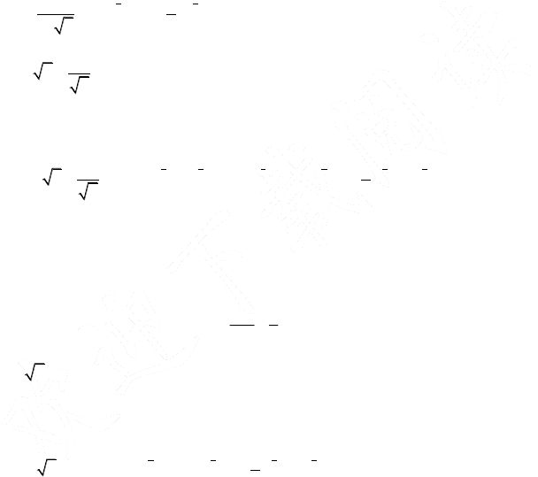
解： ∫ dx
= ∫ x⁻5 dx = − 2 x⁻3 + C

x2 x

(2) ∫ ( 3 x − 1
★

x
2 2
3

)dx

思路:根据不定积分的线性性质，将被积函数分为两项，分别积分。

解： ∫
1 ∫ 1 − 1
∫ 1 ∫ − 1
3 4 1

( 3 x − )dx =

x
(x3 − x
₂ )dx =
x3 dx −
x ₂ dx = x ₃ − 2x ₂ + C

4

(3) ∫（2x + x2）dx
★
思路:根据不定积分的线性性质，将被积函数分为两项，分别积分。
1
x

解： ∫（2x
+ x2）dx = ∫ 2x dx + ∫ x2dx = 2
- x3 + C

★(4) ∫ x (x − 3)dx

ln 2 3

思路:根据不定积分的线性性质，将被积函数分为两项，分别积分。

解： ∫
3
x(x − 3)dx = ∫ x 3 dx − 3∫ x 1 dx =
2 x 5
- 2x + C

★★(5)
2

∫ 3x4 + 3x2 + 1dx x2 + 1
2 2 2
5

思路:
3x4 + 3x2 + 1 1

观察到
= 3x2
- 后，根据不定积分的线性性质，将被积函数分项，分别

积分。
x2 + 1 x2 + 1

解： 3x4 + 3x2 + 1 1

∫ dx = ∫3x2 dx + ∫
dx = x3 + arctan x + C

x2 + 1 1 + x2

2

★★(6) ∫

思路:
x2 dx
1 + x2

x2
注意到

= x2 +1−1 = 1− 1

，根据不定积分的线性性质，将被积函数分项，分别积

1+ x2 1+ x2 1+ x2
分。

解： ∫
x2
1+ x2
dx = ∫ dx −∫
1
1+ x2
dx = x − arctan x + C.

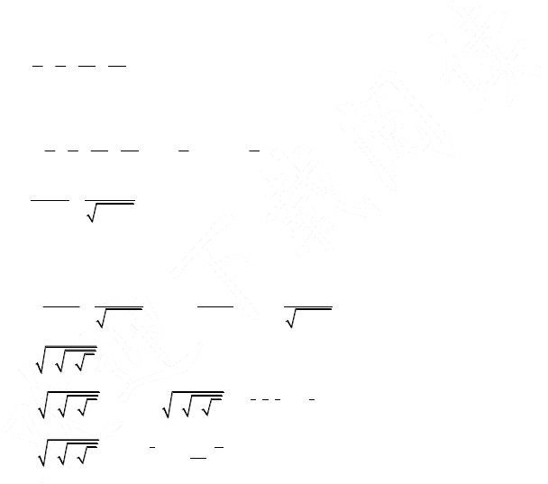
注：容易看出(5)(6)两题的解题思路是一致的。一般地，如果被积函数为一个有理的假分式，通常先将其
分解为一个整式加上或减去一个真分式的形式，再分项积分。
∫ x 1 3 4

★(7) （
- + - ）dx
2 x x3 x4

思路:分项积分。

解： ∫
x 1 3
-
4 ）dx =
1 ∫ xdx − ∫ 1dx + 3∫ x−3 dx − 4∫ x−4 dx

（ - +
2 x x3 x4 2 x

∫ ( 3 −
(8)
★ 1 + x2
2 )dx 1 − x2

思路:分项积分。

解： ∫ ( 3 −
2 )dx = 3∫ 1
dx − 2∫ 1
dx = 3arctan x − 2arcsin x + C.

1+ x2
1− x2
1+ x2
1− x2

★★(9) ∫ x x x dx
思路: x x x = ？看到

x x x = x 1 + 1 + 1
2 4 8

= x 8 ，直接积分。
7

解： ∫
x x x dx = ∫ x 7 dx =
8 15
8
x

15
- C.

★★(10) ∫
8
1 dx
x2 (1+ x2 )

思路:裂项分项积分。

解： ∫ 1
dx = ∫ ( 1 −

1 )dx = ∫ 1
dx − ∫ 1
dx = − 1
- arctan x + C.

x2 (1+ x2 ) x2
1 + x2
x2 1 + x2 x

∫
★(11)

解：
e2x −1dx ex −1
e2 x −1 (ex −1)(ex +1)

∫ dx = ∫
ex −1 ex −1
dx = ∫ (ex
+1)dx = ex
- x + C.

★★(12) ∫ 3x ex dx
思路:初中数学中有同底数幂的乘法：指数不变，底数相乘。显然3x ex =（3e）x 。

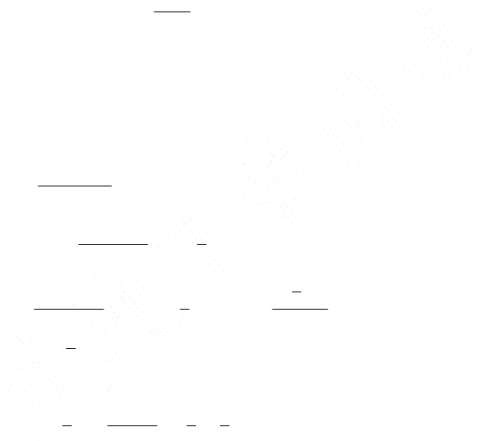
解： ∫ 3x exdx = ∫（3e）x dx =（3e）x

ln(3e)
- C.

★★(13) ∫ cot2xdx
思路:应用三角恒等式“ cot2 x = csc2 x −1 ”。
解： ∫ cot2 xdx = ∫ (csc2 x −1)dx = −cot x − x + C
∫ 2 ⋅ 3x − 5 ⋅ 2x dx

★★(14)

思路:
3x

被积函数

2 ⋅ 3x − 5 ⋅ 2x 2
= 2 −（5 ）x ，积分没困难。
3x 3

解： 2 ⋅ 3x
− 5 ⋅ 2x 2
2
( )x

3

∫ dx = ∫（2 −（5 ）x）dx = 2x − 5 + C.

3x
★★(15) ∫ cos2 dx
x

2
3 ln 2 − ln 3

思路:若被积函数为弦函数的偶次方时，一般地先降幂，再积分。
解： x 1 + cos x 1 1

∫ cos2 d = ∫
dx = x + sin x + C.

2 2 2 2

★★(16) ∫
1 dx

1 + cos 2x

思路:应用弦函数的升降幂公式，先升幂再积分。

解： ∫
1 dx = ∫ 1 dx = 1 ∫sec2 xdx = 1 tan x + C.

1 + cos 2x 2cos 2 x 2 2

( ) ∫
cos 2x dx

★ 17
cos x − sin x

思路:不难，关键知道“ cos 2x = cos2 x − sin 2 x = (cos x + sin x)(cos x − sin x) ”。

4

解： ∫
cos 2x dx = ∫ (cos x + sin x)dx = sin x − cos x + C. cos x − sin x

(18) ∫
★
cos 2x dx
cos2 x ⋅ sin2 x

思路:同上题方法，应用“ cos 2x = cos2 x − sin2 x ”，分项积分。

解： ∫
cos 2x
dx = ∫ cos2 x − sin2 xdx = ∫
1 dx − ∫ 1 x

cos2
x ⋅sin2
x cos2
x ⋅sin2
x sin2
x cos2 x

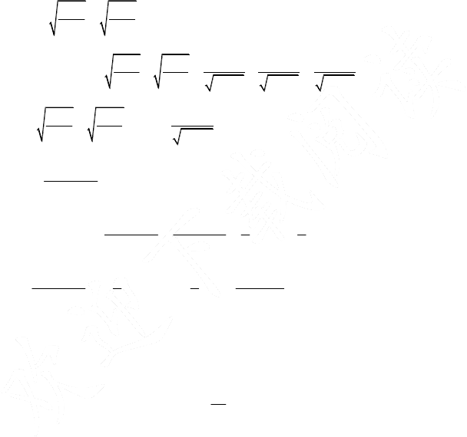
(19) ∫ ( 1 − x + 1 + x )dx
★★ 1 + x 1 − x

思路:注意到被积函数
1− x +
1+ x =
1− x
+ 1+ x =
2
，应用公式(5)即可。

1+ x 1− x 1− x2 1− x2 1− x2

解： ∫ ( 1 − x +
1 + x )dx = 2∫
1 dx = 2arcsin x + C.

1 + x 1 − x 1 − x2
( ) ∫ 1 + cos2 xdx

★★ 20
1 + cos 2x

思路:
1 + cos2 x 1 + cos2 x 1 1

注意到被积函数
= = sec2 x + ，则积分易得。

解： ∫

1 + cos 2x
2cos 2 x 2 2
- C.
1 + cos2 x  dx | = 1 ∫ sec2 | 1 tan x + x  xdx + ∫ dx =
1 + cos 2x | 2 | 2 | 2

★2、设∫ xf (x)dx = arccos x + C ，求 f (x) 。
知识点：考查不定积分（原函数）与被积函数的关系。

思路分析：直接利用不定积分的性质 1： 解：等式两边对 x 求导数得：
d [∫ f (x)dx] = f (x) 即可。dx

★3、设 f (x) 的导函数为sin x ，求 f (x) 的原函数全体。
知识点：仍为考查不定积分（原函数）与被积函数的关系。思路分析：连续两次求不定积分即可。
解：由题意可知， f (x) = ∫sin xdx = −cos x + C
1
所以 f (x) 的原函数全体为： ∫（− cos x + C ）dx = −sin x + C

x + C 。

1 1 2

、 1 x ex

★4 证明函数 2 e2 x , ex shx 和 e chx 都是 chx-shx
的原函数

知识点：考查原函数（不定积分）与被积函数的关系。思路分析：只需验证即可。

解： ex

， d 1 d d

= e2 x
而 [( e2 x )] = [ex shx] = [exchx] = e2 x


chx − shx dx 2 dx dx

★5、一曲线通过点(e2 ,3) ，且在任意点处的切线的斜率都等于该点的横坐标的倒数，求此曲线的方程。知识点：属于第 12 章最简单的一阶线性微分方程的初值问题，实质仍为考查原函数（不定积分）与被积函数的关系。
思路分析：求得曲线方程的一般式，然后将点的坐标带入方程确定具体的方程即可。

解：设曲线方程为 y = f (x) ，由题意可知： d
[ f (x)] =
1 ，∴ f (x) = ln | x | +C ；

dx x
又点(e2 ,3) 在曲线上，适合方程，有3 = ln(e2 ) + C,∴C = 1， _{所以曲线的方程为 f (x) = ln | x | +1.}
★★6、一物体由静止开始运动，经t 秒后的速度是3t 2 (m / s) ，问：
- 在3 秒后物体离开出发点的距离是多少？
- 物体走完360 米需要多少时间？
知识点：属于最简单的一阶线性微分方程的初值问题，实质仍为考查原函数（不定积分）与被积函数
的关系。
思路分析：求得物体的位移方程的一般式，然后将条件带入方程即可。解：设物体的位移方程为： y = f (t)，
d

则由速度和位移的关系可得：
[ f (t)] = 3t 2 ⇒ f (t) = t3 + C ，

dt

又因为物体是由静止开始运动的，∴
f (0) = 0,∴ C = 0,∴ f (t) = t3 。

- 3 秒后物体离开出发点的距离为:
f (3) = 33 = 27 米 ；

- 令t3
= 360 ⇒ t = 秒。

习题 4-2
3 360

6

★1、填空是下列等式成立。
知识点：练习简单的凑微分。
思路分析：根据微分运算凑齐系数即可。

解：(1)dx = d (7 x − 3);(2) xdx = − d (1− x2 );(3) x3 dx = d (3x4 − 2);
1 1
1

7 2 12
2、求下列不定积分。
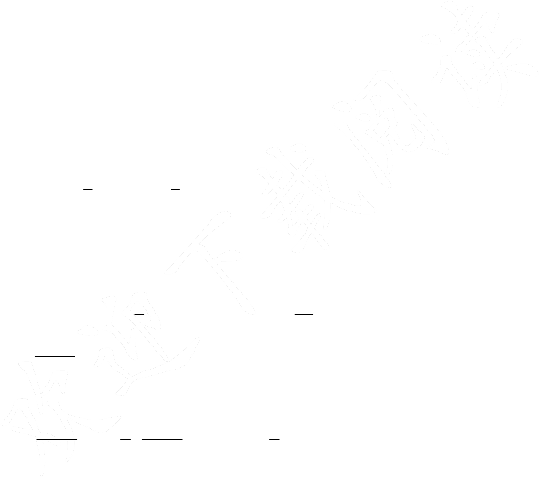
知识点：（凑微分）第一换元积分法的练习。
思路分析：审题看看是否需要凑微分。直白的讲，凑微分其实就是看看积分表达式中，有没有成块
的形式作为一个整体变量，这种能够马上观察出来的功夫来自对微积分基本公式的熟练掌握。此外第二类换元法中的倒代换法对特定的题目也非常有效，这在课外例题中专门介绍！

★（1） ∫
e3t dt

思路:凑微分。解： ∫ e3t dt =

1 ∫ e3t d (3t) =

3

e3t + C

3
1

(2) ∫ (3 − 5x)3dx
★
思路:凑微分。
解： ∫ (3 − 5x)³dx = − 1 ∫ (3 − 5x)³d(3 − 5x) = −

5

1 (3 − 5x)4 + C

20

- ∫ 1 dx
★ 3 − 2x
思路:凑微分。

解： ∫
1 dx = − 1 ∫ 1 d (3 − 2x) = − 1 ln | 3 − 2x | +C.

3 − 2x 2 3 − 2x 2

(4) ∫
3 5 − 3x
★
1 dx

思路:凑微分。

解：∫
1 dx = − 1 ∫

1 d (5 − 3x) = − 1 ∫ (5 − 3x)⁻1 d (5 − 3x) = − 1 (5 − 3x) 2

- C.

3 5 − 3x
3 3
3 3 5 3x 3 2
−

x
(5) ∫ (sin − b )

ax e dx
★
思路:凑微分。

解： ∫ (sin ax − x
= 1 ∫sin axd (ax) − ∫ x

x = − 1 cos ax − bex + C

(6) ∫ cos
★★ t

t dt
eb )dx a
b eb d ( b ) a b

思路:如果你能看到 d ( t ) =
1
2 t
dt ，凑出 d ( t ) 易解。

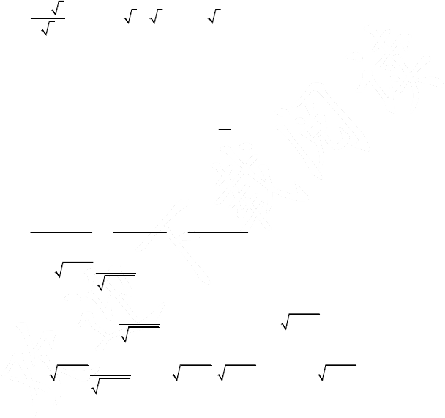
解： ∫ cos

t
t dt = 2∫cos td ( t ) = 2sin t + C

★(7) ∫ tan10 x sec2 xdx

思路:凑微分。
解： ∫ tan10 x sec2 xdx = ∫ tan10 xd (tan x) =
( ) ∫ dx

tan11 x + C.

11
1

★★ 8
x ln x ln ln x

思路:连续三次应用公式(3)凑微分即可。

解： ∫ dx
= ∫ d (ln | x |)
= ∫ d (ln | ln x |)

= ln | ln ln x | +C

(9)
x ln x ln ln x ln x ln ln x ln ln x
xdx
∫
tan 1 + x2

★★

思路:
1 + x2

xdx
本题关键是能够看到
1 + x2

是什么，是什么呢？就是d

1 + x2

！这有一定难度！

解： ∫ tan 1 + x2
xdx
1 + x2
= ∫ tan 1 + x2 d 1 + x2 = − ln | cos 1 + x2 | +C

( ) ∫ dx

★★ 10
sin x cos x

思路:凑微分。解：
方法一：倍角公式sin 2x = 2sin x cos x 。
方法二：将被积函数凑出tan x 的函数和tan x 的导数。
方法三：三角公式sin2 x + cos2 x = 1 ，然后凑微分。

8

dx
( ) ∫
★★ 11

思路:
ex + e− x

dx
凑微分：

ex dx
= =

dex

=

dex
。

ex + e− x
e2 x
+ 1 1 + e2 x
1 + (ex )2

解： dx ex dx dex

⇩
ex + e− x
₌ ∫
e2 x
= ∫ = arctan ex + C
+ 1 1 + (ex )2

(12) ∫ x cos(x2 )dx
★
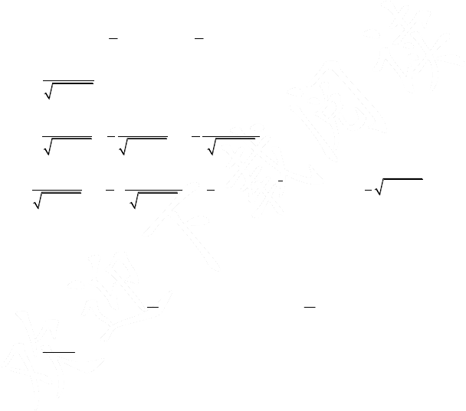
思路:凑微分。
解： ∫ x cos(x2 )dx =

xdx
( ) ∫
★★ 13

1 ∫ cos x2 dx2 2

= sin x2 + C
1
2

思路:
2 − 3x2

xdx
=

1 dx2

= − 1 d (2 − 3x2 ) 凑微分易解。

由
2 − 3x2
解： xdx
2 2 − 3x2 6
1 d (2 − 3x2 ) 1
2 − 3x2
− 1 1

∫ = − ∫ = − ∫ (2 − 3x2 ) ₂ d (2 − 3x2 ) = − 2 − 3x2 + C
2 − 3x2 6 2 − 3x2 6 3

(14) ∫ cos2 (ωt)sin(ωt)dt
★★
思路:凑微分。
解： ∫ cos2 (ωt)sin(ωt)dt =

1 ∫ cos2 (ωt)sin(ωt)dωt = − 1
ω ω

∫cos2 (ωt)d cos(ωt)

( ) ∫
3x3 dx

★★ 15
1 − x4

思路:凑微分。
解 ：
3x3 3 4x3 3 1 3 1 3

∫
1 − x4
dx =
∫
4 1 − x4
dx =
∫
4 1 − x4
dx4
= − ∫
4 1 − x4
d (1− x4 ) = − ln |1 − x4 | +C.

4

( ) ∫ sin x dx
★ 16
cos3 x
思路:凑微分。

解： ∫
sin x
dx = −∫
1 d cos x =
1 1 + C.

cos3 x
x9
( ) ∫
★★ 17
2 − x20
cos3 x 2 cos2 x

dx

思路:经过两步凑微分即可。

解： x9
2 − x20
1 1 1 1

x10
1 x10

∫ dx = ∫ dx10 = ∫

10
10
2 − x20
d = arcsin( ) + C

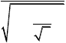10
1 − (
x10
2
)2
2
2

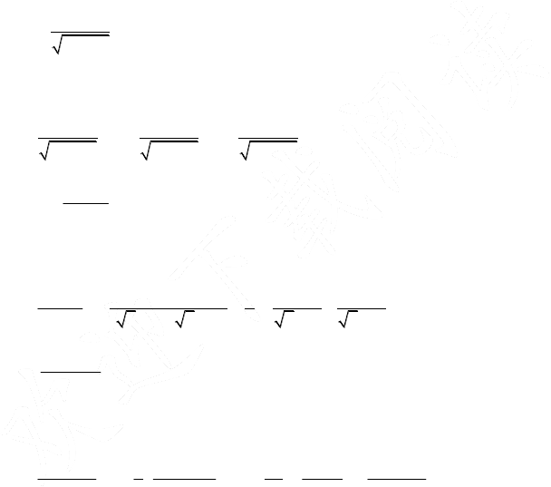
1− x
( ) ∫
dx
★★ 18
9 − 4x2
思路:分项后分别凑微分即可。

解： ∫
1− x
9 − 4x2
dx = ∫ 1
9 − 4x2
dx − ∫ x dx
9 − 4x2

( ) ∫ dx

★★ 19
2x2 −1

思路:裂项分项后分别凑微分即可。

解： ∫ dx = ∫ dx
= 1 ∫ ( 1
- 1 )dx

(20) ∫
★
2x2 −1 ( 2x +1)( 2x −1) 2 2x −1 2x +1

xdx
(4 − 5x)2

思路:分项后分别凑微分即可。
（

解： ∫ xdx
= ∫ − 1 4 − 5x − 4）dx =
1 ∫（ 1 − 4
1 ）d (4 − 5x)

( ) ∫
(4 − 5x)2

x2 dx

5 (4 − 5x)2
25 4 − 5x (4 − 5x)2

★ 21
(x −1)100

思路:分项后分别凑微分即可。

解： ∫
x2 dx

= ∫ (x −1+1)2 dx
= ∫ (
(x −1)2 + 2
(x −1) +
1 )dx

(x −1)100
(x −1)100
(x −1)100 (x −1)100 (x −1)100

10

xdx
( ) ∫
★★ 22
x8 − 1
思路:裂项分项后分别凑微分即可。

解： xdx xdx 1 1 1 1 1 1

⇩  
= ∫ ( − )xdx = ∫ ( − )dx2

x8 − 1 (x4
− 1)(x4

+ 1)
2 x4 − 1 x4 + 1 4 x4
− 1 x4 + 1

- ∫ cos3 xdx
★
思路:凑微分。cos xdx = d sin x 。
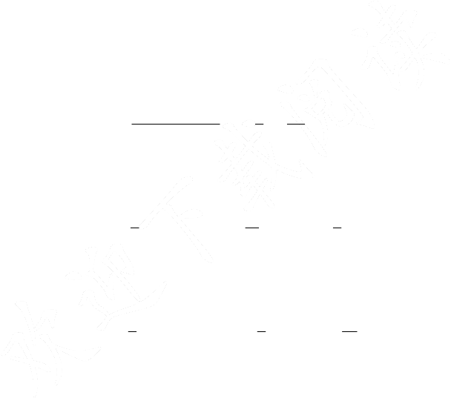
解： ∫ cos3 xdx = ∫ cos2 x ⋅cos xdx = ∫ cos2 xd sin x = ∫ (1− sin2 x)d sin x
(24) ∫ cos2 (ωt + ϕ)dt
★★
思路:降幂后分项凑微分。

解： ∫ cos2 (ωt + ϕ)dt = ∫
1 + cos 2(ωt + ϕ) dt = ∫ 1dt + 1 2 2 4ω
∫ cos 2(ωt + ϕ)d 2(ωt + ϕ)

  - ∫sin 2x cos3 xdx
★★★
思路:积化和差后分项凑微分。
解： ∫sin 2x cos3 xdx = ∫ 1 (sin 5x − sin x)dx =

1 ∫sin 5xd5x − 1 ∫sin xdx

2
  - ∫sin5 x sin 7xdx
★★★

10 2

思路:积化和差后分项凑微分。
解： ∫sin 5x sin 7xdx = ∫ 1 (cos 2x − cos12 x)dx =

1 ∫ cos 2xd 2x − 1 ∫cos12 xd (12x)

2
  - ∫ tan3 x sec xdx
★★★

4 24

思路:凑微分tan x sec xdx = d sec x 。
解： ∫ tan3 x sec xdx = ∫ tan2 x ⋅ tan x sec xdx = ∫ tan2 xd sec x = ∫ (sec2 x −1)d sec x
( ) ∫ 10arccos x dx
1 − x2
★★ 28

思路:凑微分 1
1− x2
dx = d (− arccos x) 。

解： ∫ 10arccos x dx = −∫10arccos x d arccos x = − 10arccos x
1 − x2

ln10
- C.

dx
( ) ∫
★★ 29
(arcsin x)2 1 − x2

思路:凑微分 1
1− x2

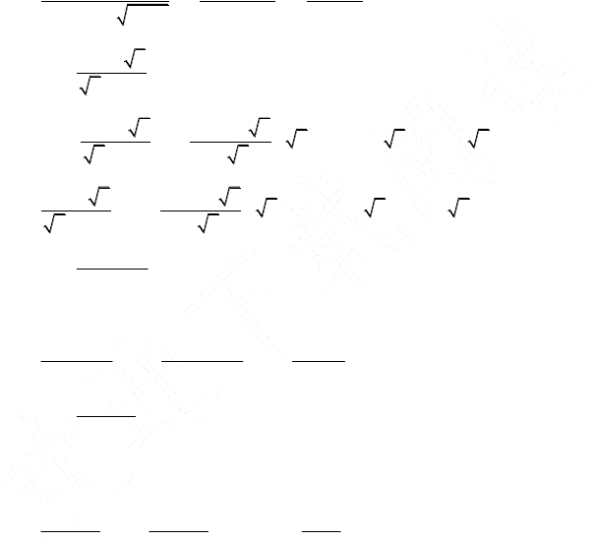
解： ∫ dx
dx = d (arcsin x) 。

= ∫ d arcsin x = − 1 + C

(arcsin x)2 1 − x2
(arcsin x)2 arcsin x

( ) ∫ arctan x dx

★★★★ 30

思路:凑微分
x (1+ x)

arctan x x (1+ x)

dx =

2arctan x
1 + ( x )2

d x = 2arctan xd (arctan x ) 。

解： ∫ arctan x
x (1+ x)
dx = ∫ 2arctan x
1 + ( x )2
d x = ∫ 2arctan xd (arctan x )

( ) ∫ ln tan x dx

★★★★ 31
cos x sin x

思路:被积函数中间变量为tan x ，故须在微分中凑出tan x ，即被积函数中凑出sec2 x ，

解： ∫ ln tan x
dx = ∫
ln tan x
dx =
∫ ln tan x d tan x = ∫ ln tan xd (ln tan x)

cos x sin x
cos2 x tan x
tan x

( )
★★★★
1 + ln x dx
(x ln x)2
32 ∫

思路: d (x ln x) = (1+ ln x)dx

解： ∫ 1 + ln x
(x ln x)2
dx =
∫ 1
(x ln x)2
d (x ln x) = −
1 + C x ln x

dx
( ) ∫
★★★★ 33
1 − ex
解：方法一：
思路:将被积函数的分子分母同时除以 e x ，则凑微分易得。

方法二：

思路:分项后凑微分

12

方法三：

思路:将被积函数的分子分母同时乘以 e x ，裂项后凑微分。

dx
( ) ∫
★★★★ 34

x(x6 + 4)

解：方法一:

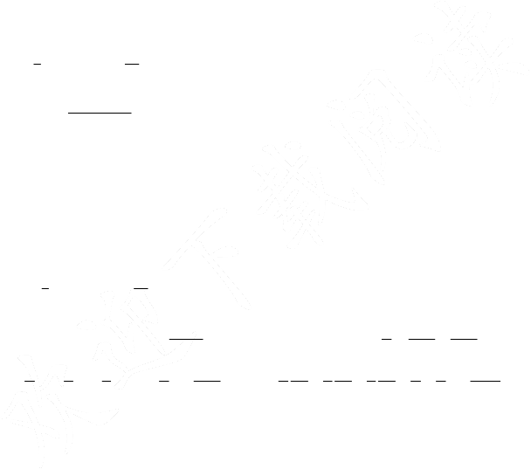思路：分项后凑积分。
方法二：思路:利用第二类换元法的倒代换。
令 x = 1 ，则dx = − 1 dt 。
t
t 2
★★★★
( ) ∫
35
dx
x8 (1− x2 )
解：方法一:
思路：分项后凑积分。
方法二：思路:利用第二类换元法的倒代换。
令 x = 1 ，则dx = − 1 dt 。
t
t 2
= −∫ (t6 + t 4 + t 2 + 1)dt −∫ (
1
t 2 − 1
l
)dt = −∫ (t6 + t 4 + t 2 + 1)dt − 1 ∫ (
1
2 t − 1 t + 1
−
1
)dt
= − t7
t −
| +C
3、求下列不定积分。
知识点：（真正的换元，主要是三角换元）第二种换元积分法的练习。

1 | − 1 t5 | − 1 t3 − | 1 | t − 1 1 1 1 1 1 1 1 1 1 − x  n | | +C = − − − − − ln |
7 | 5 | 3 | 2 | t + 1 | 7 x7 5 x5 3 x3 x 2 | 1 + x

思路分析：题目特征是 被积函数中有二次根式，如何化无理式为有理式？三角函数中，下列二
恒等式起到了重要的作用。
为保证替换函数的单调性，通常将交的范围加以限制，以确保函数单调。不妨将角的范围统统限制在锐角范围内，得出新变量的表达式，再形式化地换回原变量即可。
( ) ∫ dx
1 + 1 − x2
1
★★★

思路:令 x = sin t, t <
π
- ，先进行三角换元，分项后，再用三角函数的升降幂公式。

解：令x = sin t, t < π

2
，则dx = cos tdt 。

= t − tan
t
- C = arcsin x −

2
1 − x2
x + C.（或= arcsin x − 1−

x
1+ 1− x2
1− x2
  - C ）

（万能公式tan t =
sin t = 1− cos t ，又sin t = x 时， cost = ）

2
( ) ∫ x2 − 9 dx
1+ cos t sin t

★★★ 2 x
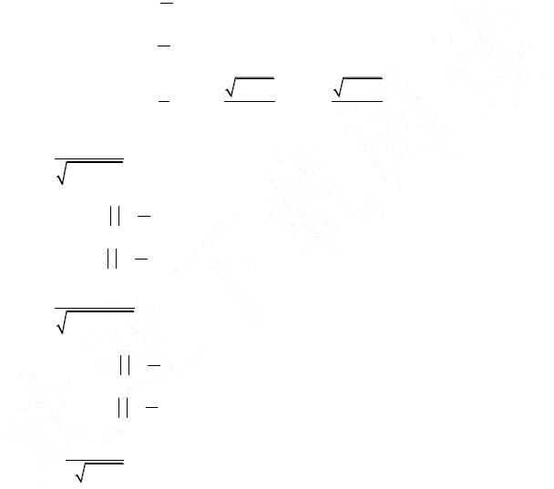
思路:令 x = 3sec t, t ∈ (0, π ) ，三角换元。

2
解：令x = 3sec t, t ∈(0, π) ，则dx = 3sec t tan tdt 。

2

（ x = 3sec x 时， cos x =

dx
( ) ∫
★★★ 3
- ,sin x =

x
x2 − 9 , tan x =

x
x2 − 9 ）
3

(x2 + 1)3

思路:令 x = tan t, t <
解：令x = tan t, t <

dx
( ) ∫
★★★ 4
π
2 ，三角换元。
π ，则dx = sec2 tdt 。

2

(x2 + a2 )3

思路:令 x = a tan t, t < π

2
解：令x = a tan t, t < π

2

，三角换元。
，则dx = a sec2 tdt 。

( )
5 ∫
★★★★
x2 + 1 dx

思路:
x x4 + 1

❐

先令u = x2 ，进行第一次换元；然后令u = tan t, t < ，进行第二次换元。

2
，令

解： ∫
x2 + 1
x x4 + 1
dx = 1 ∫

2
x2 + 1
dx2 u = x2 得 ：

∫ x2 +1
x x4 +1
dx = 1 ∫

2
u +1
du ，令u = tan t, t < π ，则

2
x2 x4 + 1
u u2 +1
du = sec2 tdt ，

（与课本后答案不同）

14

(6) ∫ 5 − 4x − x2dx
★★★
思路:三角换元，关键配方要正确。
解： 5 − 4x − x2 = 9 − (x + 2)2 ，令x + 2 = 3sin t, t <

^{π} ，则dx = 3cos tdt 。

2

★★4、求一个函数 f (x) ,满足 f ' (x) =
1 + x
1 ，且 f (0) = 1。

思路:求出
1

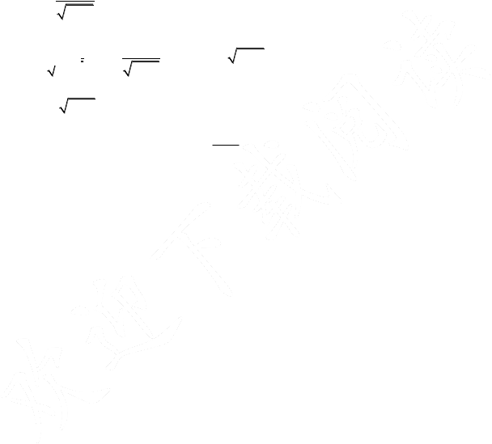1 + x

的不定积分，由条件
f (0) = 1确定出常数C 的值即可。

解： ∫
1

1 + x
dx =∫ 1

1 + x
d (x + 1) =2 1 + x + C.

令 f (x) = 2 1 + x + C ，又 f (0) = 1，可知C = −1，

★★★5、设 I
n
= ∫ tann xdx, ，求证： I
n

= tann−1 x − I n −1

n-2
1
，并求∫ tan5 xdx 。

思路:由目标式子可以看出应将被积函数tann x 分开成tann−2 x tan2 x ，进而写成：
tan n−2 x(sec2 x −1) = tan n−2 x sec2 x − tan n−2 x ，分项积分即可。

证 明 ：
I = ∫ tann xdx = ∫ (tann−2 x sec2 x − tann−2 x)dx = ∫ tann−2 x sec2 xdx − ∫ tann−2 xdx
n

习题 4-3

1、 求下列不定积分：
知识点：基本的分部积分法的练习。
思路分析：严格按照“‘反、对、幂、三、指’顺序，越靠后的越优先纳入到微分号下凑微分。”的
原则进行分部积分的练习。
（1） ∫ arcsin xdx
★
思路:被积函数的形式看作 x0 arcsin x ，按照“反、对、幂、三、指”顺序，幂函数x 0 优先纳入到微分号下，凑微分后仍为 dx 。
1

解： ∫ arcsin xdx = x arcsin x − ∫ x 1 dx = x arcsin x + 1 ∫
d (1− x2 )

1− x2 2 1− x2

（2） ∫ ln(1+ x2 )dx
★★
思路：同上题。解：

2x 2x2

∫ ln(1+ x2 )dx =
（3） ∫ arctan xdx
★
思路：同上题。
x ln(1+ x2 ) − ∫ x
1 + x2
dx = x ln(1+ x2 ) − ∫
dx
1 + x2

解： ∫ arctan xdx = x arctan x − ∫ x dx = x arctan x − 1 ∫ d (1+ x2 )

( ) ∫ e−2 x
x
1+ x2
2 1+ x2

★★ 4
sin dx

2

思路：严格按照“反、对、幂、三、指”顺序凑微分即可。

解： ∫ e−2 x

sin
xdx
= ∫sin
x
d (− e−2 x ) = − e−2 x sin
1 1
x 1 1 x
- −2 x cos dx
∫ _{e}

2 2 2
(5) ∫ x2 arctan xdx
★★

2 2 2 2 2

思路：严格按照“反、对、幂、三、指”顺序凑微分即可。

解： ∫ x2 arctan xdx = ∫ arctan xd ( ) =
x3
1 x3 arctan x − ∫ 1 x3
1 dx

( ) ∫ x cos xdx
3 3 3 1+ x2

★ 6 2

思路：严格按照“反、对、幂、三、指”顺序凑微分即可。

解： ∫
x cos
dx = 2∫
x
xd sin
= 2x sin
^{x} − 2∫

sin
x
dx = 2x sin
^{x} − 4∫

sin
xd x

2 2 2 2 2 2 2
x
- ∫ x tan2 xdx
★★
思路：严格按照“反、对、幂、三、指”顺序凑微分即可。
解： ∫ x tan2 xdx = ∫ x(sec2 x −1)dx = ∫ (x sec2 x − x)dx = ∫ x sec2 xdx −∫ xdx
- ∫ ln2xdx
★★
思路：严格按照“反、对、幂、三、指”顺序凑微分即可。
解 ：

16

∫ ln2 xdx = x ln2 x − ∫ x ⋅ 2ln x ⋅ 1dx = x ln2 x − 2∫ ln xdx = x ln2 x − 2x ln x + 2∫ x ⋅ 1 dx

x x
- ∫ x ln(x − 1)dx
★★

思路：严格按照“反、对、幂、三、指”顺序凑微分即可。

解： x2 1

1 x2

∫ x ln(x −1)dx = ∫ ln(x −1)d = x2 ln(x −1) − ∫ dx

( ) ∫

ln2 xdx

2 2 2 x −1

★★ 10 x2

思路：严格按照“反、对、幂、三、指”顺序凑微分即可。

解： ∫ dx = ∫ ln2 xd (− ) = − ln2 x + ∫ 2ln x ⋅ dx = − ln2 x + 2∫ dx
ln2 x 1 1 1 1 1 ln x

x2
(11) ∫ cosln xdx
★★

x x x x x x2

思路：严格按照“反、对、幂、三、指”顺序凑微分即可。
解： ∫ cosln xdx = x cosln x + ∫ x sin ln x ⋅ 1dx = x cosln x + ∫sin ln xdx
x
( ) ∫ ln xdx
★★ 12 x2

思路：详见第(10)小题解答中间，解答略。
- ∫ xn ln xdx (n ≠ −1)
★★
思路：严格按照“反、对、幂、三、指”顺序凑微分即可。

解： xn+1 1 1 1

∫ xn ln xdx = ∫ ln xd
- ∫ x2 e− x dx
★★
= xn+1 ln x − ∫ xn+1 ⋅ dx n +1 n +1 n +1 x

思路：严格按照“反、对、幂、三、指”顺序凑微分即可。
解： ∫ x2e− xdx = −x2e− x + ∫ e− x 2xdx = −x2e− x − 2xe− x + 2∫ e− xdx
- ∫ x3 (ln x)2 dx
★★
思路：严格按照“反、对、幂、三、指”顺序凑微分即可。

解： ∫ x3 (ln x)2 dx = ∫ (ln x)2d ( 1 x4 ) = 1 x4 (ln x)2 − 1 ∫ x4 ⋅ 2ln x ⋅ 1 dx

( ) ∫ ln ln xdx

4 4 4 x

★★ 16

思路
x
ln ln x dx 写成ln ln xd (ln x) ，将ln x 看作一个整体变量积分即可。

：将积分表达式 x
解： ∫ ln ln x dx = ∫ ln ln xd (ln x) = ln x ln ln x − ∫ ln x ⋅ 1 ⋅ 1 dx = ln x ln ln x − ∫ 1 dx
x ln x x x
  - ∫ x sin x cos xdx
★★★
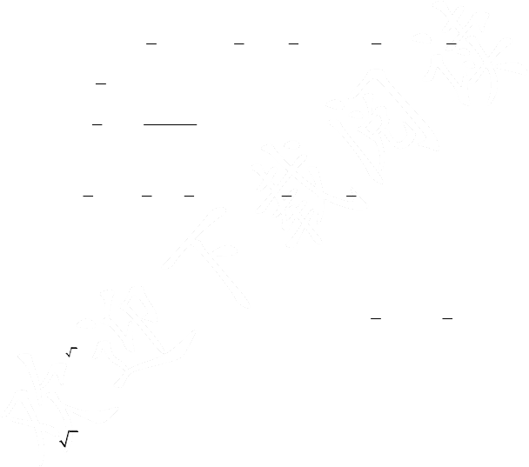
思路：严格按照“反、对、幂、三、指”顺序凑微分即可。
解： ∫ x sin x cos xdx = ∫ 1 x sin 2xdx = 1 ∫ xd(− 1 cos 2x) = − 1 x cos 2x + 1 ∫cos 2xdx

  - ∫ x2 cos2
★★
2
x dx
2
2 2 4 4

思路 x 1 + cos x

：先将cos2
顺序凑微分即可。
降幂得

2
，然后分项积分；第二个积分严格按照“反、对、幂、三、指”

2

解： x 1 1 1 1

∫ x2 cos2 dx = ∫ ( x2 + x2 cos x)dx = ∫ x2 dx +
∫ x2 cos xdx

2 2 2 2 2

  - ∫ (x2 −1)sin 2xdx
★★
思路：分项后对第一个积分分部积分。
解： ∫ (x2 − 1)sin 2xdx = ∫ x2 sin 2xdx − ∫sin 2xdx = ∫ x2 d (− 1 cos 2x) +

2

1 cos 2x 2

( ) e3xdx
20 ∫
★★★

思路：首先换元，后分部积分。
解：令t = 3 x ，则 x = t3 , dx = 3t 2 dt,
    - ∫ (arcsin x)2 dx
★★★
思路：严格按照“反、对、幂、三、指”顺序凑微分即可。

解： ∫ (arcsin x)2 dx = x(arcsin x)2 − ∫ x ⋅
2arcsin xdx
1− x2

= x(arcsin x)2 + 2
arcsin x − 2∫
- 1 dx
1 − x2
1 − x2
1 − x2
1 − x2
1 − x2

= x(arcsin x)2 + 2
arcsin x − 2∫ dx = x(arcsin x)2 + 2
arcsin x − 2x + C.

18

    - ∫ ex sin2 xdx
★★★
思路：严格按照“反、对、幂、三、指”顺序凑微分即可。解：方法一：

方法二：

ln(1+ x)
( ) ∫ dx
★★★ 23
x

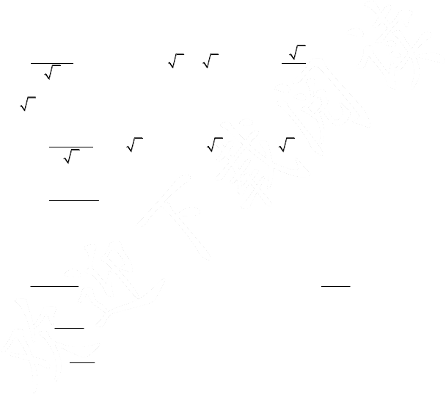
思路：严格按照“反、对、幂、三、指”顺序凑微分即可。
解： ∫ ln(1+ x)dx = ∫ ln(1+ x)d (2 x )=2 x ln(1+ x) − ∫ 2 x dx

x

令t = x ，则 dx = 2tdt,
1+ x

所以原积分∫ ln(1+ x)dx = 2 x ln(1+ x) − 4 x + 4arctan x + C x
。

( ) ∫ ln(1+ ex )dx
★★★ 24 ex

思路：严格按照“反、对、幂、三、指”顺序凑微分即可。

解： ∫
ln(1+ x xe ) e
dx = ∫ ln(1+ ex )d (−e− x ) = −e− x ln(1+ ex ) + ∫ e− x dx

ex
注：该题中∫ 1

dx 的其他计算方法可参照习题 4-2，2（33）。
1+ ex

1+ ex
( ) ∫ x ln 1 + xdx

★★★ 25
1 − x

思路：严格按照“反、对、幂、三、指”顺序凑微分即可。

解： 1+ x 1+ x 1

1 1+ x 1

1− x 1− x +1+ x

∫ x ln
dx = ∫ ln d ( x2 ) = x2 ln −
1− x 1− x 2 2 1− x 2
∫ _{x}2

dx
1+ x (1− x)2

注：该题也可以化为
( ) ∫ dx
∫ x ln 1+ xdx = ∫ x[ln(1+ x) − ln(1− x)]dx _{再利用分部积分法计算。}
1− x

★★★ 26

思路

sin 2x cos x
dx dx
写成

= sec2 xdx

= d tan x

：将被积表达式
sin 2x cos x
2sin x cos2 x
2sin x 2sin x
，然后分部积分即可。

解： ∫ dx = dx =
∫
∫ sec2 xdx =
∫ d tan x

sin 2x cos x 2sin x cos2 x
2、 用列表法求下列不定积分。
知识点：仍是分部积分法的练习。
2sin x
2sin x

思路分析：审题看看是否需要分项，是否需要分部积分，是否需要凑微分。按照各种方法完成。我
们仍然用一般方法解出，不用列表法。

- ∫ xe3x dx
★
思路：严格按照“反、对、幂、三、指”顺序凑微分即可。
解： ∫ xe3xdx = ∫ xd(1 e3x ) = 1 xe3x − 1 ∫ e3xdx = 1 xe3x − 1 ∫ e3xd 3x = 1 (x − 1)e3x + C.

3 3 3 3 9 3 3
- ∫ (x + 1)ex dx
★

思路：严格按照“反、对、幂、三、指”顺序凑微分即可。
解： ∫ (x +1)ex dx = ∫ (x +1)dex = (x +1)ex − ∫ exdx = xex + C 。
- ∫ x2 cos xdx
★
思路：严格按照“反、对、幂、三、指”顺序凑微分即可。
解： ∫ x2 cos xdx = ∫ x2 d sin x = x2 sin x − 2∫ x sin xdx = x2 sin x + 2∫ xd cos x
(4) ∫ (x2 + 1)e− x dx
★
思路：分项后分部积分即可。
解： ∫ (x2 + 1)e− x dx = ∫ x2 e− x dx + ∫ e− x dx = ∫ x2 d (−e− x ) + ∫ e− x dx
- ∫ x ln(x + 1)dx
★
思路：严格按照“反、对、幂、三、指”顺序凑微分即可。

解： 1 1

1 x2

∫ x ln(x +1)dx = ∫ ln(x +1)d ( x2 ) = x2 ln(x +1)- ∫ dx

- ∫ e− x cos xdx
★
2 2 2 x +1

思路：严格按照“反、对、幂、三、指”顺序凑微分即可。

20

以上内容仅为本文档的试下载部分，为可阅读页数的一半内容。如要下载或阅读全文，请访问：https://d.book118.com/666115004014010040

